

**“FACULTAD DE CIENCIAS DE LA SALUD”**

**TRABAJO DE INVESTIGACION**

**“MEDIDAS DE PREVENCION DE INFECCIONES GASTROINTESTINALES EN NIÑOS DE 1 A 4 AÑOS QUE ACUDEN AL SERVICIO DE EMERGENCIA DEL HOSPITAL DE SAN JUAN DE LURIGANCHO ENTRE FEBRERO Y SETIEMBRE 2018”**

**PARA OPTAR EL TÍTULO DE:**

LICENCIADO EN ENFERMERÍA

**PRESENTADO POR:**

JUDITH PAUCAR QUISPE

**ASESOR:**

**Dr. HECTOR ALEJANDRO LAMAS ROJAS**

**CHINCHA – ICA - PERÚ, 2019**

**DEDICATORIA**

Dedico este trabajo de investigación a Dios y a mis seres queridos quienes me dieron todo el apoyo necesario para su realización.

**RESUMEN**

Se hizo un estudio a padres de familia sobre las medidas de prevención de infecciones gastrointestinales en niños de 1 a 4 años que acuden al hospital de San Juan de Lurigancho entre febrero y setiembre del 2018, en dicho estudio participaron 53 progenitores, a los cuales se les aplico una encuesta, y entre los resultados se tuvo que el 47.2% de padres dice que su menor hijo recibió lactancia materna exclusiva, mientras que el 52.8% dice que usó formula maternizada, el 69.8% de padres se asean las manos antes y después de ingerir alimentos, el 15.1% a veces lo hace y el 15.5% nunca se asean las manos antes y después de ingerir alimentos, que el 79.2% de progenitores indican que en su hogar se asean las manos después de acudir a los servicios higiénicos, el 13.2% a veces se asea las manos y el 7.5% de progenitores nunca se asea las manos después de acudir a los servicios higiénicos. Se concluye que Las patologías del tracto intestinal en infantes cuyas edades oscilan entre 1 y 4 años son generadas por la mala limpieza corporal o la incorrecta expulsión de las heces y un correcto lavado y enjuague de las manos tiene gran relevancia con relación a la prevención de patologías del tracto intestinal y la salud en general de los infantes.

**ÍNDICE**

DEDICATORIA……………………………………………………………………02

RESUMEN…………………………………………………………………………03

INDICE……………………………………………………………………………...04

1. INTRODUCCIÓN………………………………………………………05
2. PROBLEMÁTICA DE LA INVESTIGACIÓN………………………...06
3. DESCRIPCIÓN DE LA REALIDAD PROBLEMÁTICA………..06
4. FORMULACIÓN DEL PROBLEMA……………………………..06
5. JUSTIFICACIÓN DE LA INVESTIGACION…………………….07
6. HIPOTESIS………………………………………………………...08
7. VARIABLES………………………………………………………..09
8. OBJETIVOS DE LA INVESTIGACIÓN………………………………12
9. OBJETIVO GENERAL……………………………………………12
10. OBJETIVOS ESPECIFICOS…………………………………….12
11. MARCO TEORICO……………………………………………………13
12. METODOS O PROCEDIMIENTOS…………………………………35
13. RESULTADOS…………………………………………………………39
14. CONCLUSIONES Y RECOMENDACIONES……………………….53
15. CONCLUSIONES…………………………………………………53
16. RECOMENDACIONES…………………………………………..54

BIBLIOGRAFIA……………………………………………………………..55

ANEXOS…………………………………………………………………….59

**CAPÍTULO I: INTRODUCCIÓN**

Los problemas intestinales que llevan a tener diarrea normalmente se dan en infantes, esto se debe al mal tratamiento de esta patología y la escasez de servicios de salud, generalmente se da en países tercermundistas lo cual incrementa notablemente la tasa de mortalidad.

Para evitar que el paciente entre en complicaciones debido a patologías diarreicas, se debe tratar dicha enfermedad de forma rápida y eficiente, para que así se puedan detectar las causas de la misma y así poder implementar el tratamiento adecuado.

La desinformación sobre esta enfermedad aguda llega a perjudicar al paciente debido a que, sin los conocimientos básicos, no se puede buscar un tratamiento adecuado para poder tratarla y lo que es más importante, el cómo prevenirla, lo que llega a ser peligroso para el doliente y quienes lo rodean.

Con respecto a la salud en organizaciones panamericanas señalan que en los países latinoamericanos las muertes se dan más en menores de edad, debido a que se deshidratan a causa de estas patologías, es importante mencionar que los fallecimientos se dan en infantes recién nacidos aproximadamente entre los primeros años de vida hasta los dos años.

**CAPITULO II: PROBLEMÁTICA DE LA INVESTIGACIÓN**

**2.1 DESCRIPCIÓN DE LA REALIDAD PROBLEMÁTICA**

Las patologías diarreicas ocasionalmente impactan a los infantes con edades que oscilan entre los dos y cuatros años, sin importar la clase social en la cual se encuentren, todo esto debido a una mala alimentación, bajas defensas inmunológicas o hogares con escasez de higiene.

El índice de muertes ocasionadas por este tipo de patologías ha ido aumentando exponencialmente más aun en infantes recién nacidos hasta los cinco años de edad, en especial en países tercermundistas. Actualmente las tasas de mortalidad de los países en vías de desarrollo han ido disminuyendo exitosamente.

Muchas veces trae consigo problemas el no tener los conocimientos básicos necesarios sobre estas patologías, por eso es que los padres no van inmediatamente a los centros hospitalarios, por el simple hecho de no saber por lo que está pasando el infante, dándole remedios hechos en casa y no darles la oportunidad de recibir un tratamiento adecuado en un centro de salud. Por ello es muy importante que se informen al respecto,

**2.2 FORMULACIÓN DEL PROBLEMA**

* + 1. **PROBLEMA PRINCIPAL**

¿Cuál será el grado de discernimiento de los progenitores para prevenir las patologías gastrointestinales en infantes cuyas edades oscilan entre 1 y 4 años quienes se dirigen al área de emergencia en el centro hospitalario de San Juan de Lurigancho entre los meses de febrero y septiembre en el año 2018?

**2.2.2 PROBLEMA SECUNDARIOS**

* ¿Cuáles son las cualidades de los progenitores de los infantes cuyas edades oscilan entre 1 y 4 años quienes se dirigen al área de emergencia en el centro hospitalario de San Juan de Lurigancho entre los meses de febrero y septiembre en el año 2018?
* ¿Cuáles son las normas de salubridad personal que perciben los progenitores de los infantes cuyas edades oscilan entre 1 y 4 años quienes se dirigen al área de emergencia en el centro hospitalario de San Juan de Lurigancho entre los meses de febrero y septiembre en el año 2018?
* ¿Qué atributos poseen los progenitores con respecto a la junta de desperdicios en los domicilios de los infantes cuyas edades oscilan entre 1 y 4 años quienes se dirigen al área de emergencia en el centro hospitalario de San Juan de Lurigancho entre los meses de febrero y septiembre en el año 2018?
  1. **JUSTIFICACIÓN DE LA INVESTIGACIÓN**

Hace 6 años, muchos informes señalaron que las patologías que generan diarreas agudas se localizaban en el segundo puesto en lo que respecta fallecimientos de infantes cuyas edades oscilan entre 1 y 4 años, en ciertos sectores del Perú se han informado que esta enfermedad se da con una mayor frecuencia que en el resto del mundo.

En nuestro país un porcentaje equivalente al siete por ciento con relación al fallecimiento de infantes cuyas edades oscilan entre 1 y 4 años de edad se ha debido a patologías que generan diarreas agudas, en los años 2010 y 2011, se encontró evidencia que una parte de la comunidad de los dolientes que permanecían por un periodo de tiempo en los centros hospitalarios por causa de estas enfermedades gastrointestinales fueron infantes cuyas edades no pasaban los cinco años de edad.

Normalmente estas aparecen en épocas de verano, un claro ejemplo de ello se dio hace cinco años en el departamento de Ayacucho, el ministerio de salud informa que de un 100% el 94% de los sucesos se dieron en infantes entre 1 y 4 años, de lo cual un porcentaje menor al 8% fue de patologías relacionadas con alteraciones intestinales y fluidez con respecto a las heces.

**2.4 HIPÓTESIS Y VARIABLES DE LA INVESTIGACIÓN**

* + 1. **HIPÓTESIS GENERAL**

El grado de discernimiento de los progenitores en evitar las enfermedades generadas por agentes patógenos gastrointestinales en infantes cuyas edades oscilan entre 1 y 4 años quienes se dirigen al área de emergencia en el centro hospitalario de san juan de Lurigancho entre los meses de febrero y septiembre en el año 2018 es elevado.

* + 1. **HIPÓTESIS SECUNDARIAS**
* Los progenitores de los infantes cuyas edades oscilan entre 1 y 4 años quienes se dirigen al área de emergencia en el centro hospitalario de San Juan de Lurigancho entre los meses de febrero y septiembre en el año 2018 efectúan de manera correcta las normas de salubridad.
* Los progenitores de los infantes cuyas edades oscilan entre 1 y 4 años quienes se dirigen al área de emergencia en el centro hospitalario de San Juan de Lurigancho entre los meses de febrero y septiembre en el año 2018 realizan correctamente la erradicación de desperdicios y el lavado de las manos en el domicilio.
* Los infantes han obtenido las dosis adecuadas de inyecciones inmunitarias y leche de la madre.

**2.5 VARIABLES**

**VARIABLE: GRADO DE DISCERNIMIENTO**

**DEFINICIÓN OPERACIONAL:**

Definiciones que manejan los progenitores de los infantes con respecto a la salud, higiene y prevención de las patologías del tracto digestivo en sus hijos cuyas edades oscilan entre 1 y 4 años.

**DIMENSIONES:**

Medidas de salubridad personal

**INDICADORES:**

* Inyecciones Inmunitarias completas
* Manejo de desperdicios solidos
* Idas al baño para expulsar heces al día
* Inyecciones Inmunitarias (Vacunas)

**MEDIDAS DE PREVENCION DE INFECCIONES GASTROINTESTINALES EN NIÑOS DE 1 A 4 AÑOS QUE ACUDEN AL SERVICIO DE EMERGENCIA DEL HOSPITAAL DE SAN JUAN DE LURIGANCHO ENTRE FEBRERO Y SETIEMBRE 2018**

|  |  |  |  |  |  |
| --- | --- | --- | --- | --- | --- |
| VARIABLE | DEF. OPERACIONAL | DIMENSIONES | INDICADOR | ESCALA DE MEDICION | FUENTE DE VERIFICACION |
| Grado de discernimiento de los progenitores | Definiciones que manejan los progenitores de los infantes con respecto a la salud, higiene y prevención de las patologías del tracto digestivo en sus hijos cuyas edades oscilan entre 1 y 4 años. | Medidas de salubridad personal | •Inyecciones Inmunitarias completas  •Manejo de desperdicios solidos  •Idas al baño para expulsar heces al día  •Inyecciones Inmunitarias (Vacunas) | Nominal | Encuestas |

**CAPÍTULO III: OBJETIVOS DE LA INVESTIGACIÓN**

**3.1 OBJETIVO GENERAL**

Fundamentar el grado de discernimiento de los progenitores para prevenir las patologías gastrointestinales en infantes cuyas edades oscilan entre 1 y 4 años quienes se dirigen al área de emergencia en el centro hospitalario de san juan de Lurigancho entre los meses de febrero y septiembre en el año 2018.

* 1. **OBJETIVOS ESPECÍFICOS**
* Explicar las cualidades de los progenitores de los infantes cuyas edades oscilan entre 1 y 4 años quienes se dirigen al área de emergencia en el centro hospitalario de San Juan de Lurigancho entre los meses de febrero y septiembre en el año 2018.
* Conocer las medidas de salubridad personal que perciben los progenitores de los infantes cuyas edades oscilan entre 1 y 4 años quienes se dirigen al área de emergencia en el centro hospitalario de San Juan de Lurigancho entre los meses de febrero y septiembre en el año 2018.
* Descubrir los atributos que poseen los progenitores con respecto a la junta de desperdicios en los domicilios de los infantes cuyas edades oscilan entre 1 y 4 años quienes se dirigen al área de emergencia en el centro hospitalario de San Juan de Lurigancho entre los meses de febrero y septiembre en el año 2018

**CAPÍTULO IV: MARCO TEÓRICO**

Hace seis años se realizó una investigación en Cusco entre los meses de enero y septiembre, Quispe Mariluz efectuó una investigación sobre los discernimientos y procedimientos de las progenitoras con infantes cuyas edades no sobrepasaban los 5 años los cuales presenciaban una patología tracto intestinal enfermedad que ocasiono diarrea en ellos, del 100% el 67% poseía un nivel por debajo de lo normal con respecto a discernimientos sobre este tipo de patología, además que del 100% un 83% de las progenitoras no estaba capacitada con las habilidades para poder controlar las patologías diarreicas, debido a que eran analfabetas o no llegaron a terminar la primaria o secundaria (1).

Ochoa Theresa J, hace 7 años investigo la repetición Escherichia coli de carácter diarreico en infantes que poseían y no poseían fluidez en las heces, En el Perú, se llegó a la conclusión que, hallándose esta clase de microbio en los infantes, era uno de los detonantes principales para que llegaran a tener diarrea (2).

Fuentes Zaily et, por otro lado, en el 2007, presento que el origen de la muerte en infantes de 1 a 4 años de edad se debía a patologías del tracto intestinal que generaban diarreas en ellos, normalmente esto se daba en países del tercer mundo, la mala nutrición también jugaba un papel muy importante en la detonación de estas clases de patologías (3).

En el 2004, en Brasil, Silva G et, investigo los factores de peligro e inseguridad asociados a patologías diarreicas en infantes. Lo que se evidencio en ese lugar y fue considerado principal factor, fue la escasez con respecto al agua potable y la correcta alimentación por parte de la progenitora al recién nacido, aproximadamente bebes cuyas edades estaban por debajo de los 7 meses de nacidos. Una escasez en agua limpia y el desarrollo de la diarrea están fuertemente relacionadas (4).

En el 2003, en Cuba, Díaz L y Mendoza, M, hizo un estudio sobre las características de los peligros que tenían una fuerte relación con la diarrea aguda. Esta clase de investigación saco a la luz que vivir en una clase baja social y económicamente, la falta de educación por parte de los padres y no tener buenos hábitos higiénicos y salubres habían sido los detonantes de patologías del tracto intestinal lo que originaba la diarrea en los infantes cuyas edades estaban por debajo de los 3 años de edad (4).

**BASES TEÓRICAS**

El motivo de las patologías diarreicas de carácter agudo es enormemente variado como las de arranque bacteriano, por parásitos y las que no son infecciosas, esta última puede ser originada por alergias, ciertos alimentos y componentes como la leche y el azúcar, además de ciertos químicos provenientes de las medicinas, esta patología puede llevar al paciente a algo mucho más crónico debido a la existencia de una carnosidad en los intestinos (4-6).

**Los procedimientos patogénicos de las patologías generadoras de diarreas de carácter agudo**

**Microorganismos Procariotas**

Los microorganismos procariotas emplean distintas formas para poder dividirse, un claro ejemplo de ello es cuando se adhieren a la mucosa intestinal, debido a que en su composición poseen ciertos filamentos que le permiten adherirse con facilidad, Entre algunas bacterias que pueden llegar a segregar toxinas como la *Vibrio Cholerae* y la más conocida por las personas *la Eescherichia coli enterotoxigenica*, Las cuales generan falla en el funcionamiento de las células en el intestino, aquellas absorben la sal en los vellos intestinales aumentando el segregamiento de cloro, esto comúnmente hace que el cuerpo bote más electrolitos y agua, llevándolo a deshidratarse. Existen otras un poco más violentas debido a que eliminan las células de la mucosa de los tejidos que recubren lo intestinos, enfocándose en el colon (5).

**Parásitos**

Estos organismos se alimentan acosta de los fluidos que produce el ser humano, lo cual llega a hacer dañino para su salud llegando a generar alguna patologías leves o graves dependiendo de las características del parasito. Normalmente las diarreas son causadas por la presencia de alguno de estos organismos. Normalmente en un examen de heces se puede detectar el nombre y las composiciones especificas del parasito que está invadiendo al doliente, un ejemplo puede ser el *entamoeba histolytica*, la cual puede llegar a invadir los intestinos generando síntomas negativos para el cuerpo del paciente (6).

**Agentes infecciosos**

Algunos agentes infecciosos que generan patologías diarreicas son los rotavirus que llegan a copiar los vellos del intestino acortándolos y luego destruyéndolos a nivel de las células. La recuperación después de la amenaza de un rotavirus normalmente se da en un plazo de 4 días, después de que las células de los vellos del intestino maduren (6-7).

Los microorganismos que más daño le pueden generar a nuestro organismo provocando diarreas son:

**Escherichia Coli**

Esta bacteria es dañina para el ser humano, debido a que posee un nivel de toxicidad perjudicial para nuestro organismo, provocando salida de líquidos y electrolitos en los intestinos.

Por otro lado, también puede causar heridas en las paredes del intestino, lo que les da el paso para poder acoplarse y generar toxinas capaces de llegar a provocar enfermedades al paciente, esto llega a alterar el metabolismo de los disacáridos (6-8).

**Shigella spp**

Lo que normalmente sería un cólico fuerte y una diarrea de características acuosas son debidos al Shigella spp, para poder llegar a contraer este tipo de bacteria se tiene que haber ingerido material fecal o consumir algún alimento en cuyas dimensiones se encuentre presencia de haber tenido contacto con heces, estos microorganismos eliminan los vellos de forma micro celular en los intestino, lo cual provoca que el paciente comienza a tener problemas de nutrición impidiendo ingerir ciertos alimentos debido a que se suele ir al baño con frecuencia, muy aparte de ello, en la actualidad esta bacteria ha logrado ser resistente contra algunos medicamentos lo cual hace difícil poder tener resultados positivos con respecto a un tratamiento (6-8).

**Campilobacter iejuni**

Normalmente es en primer detonante de diarreas en infantes recién nacidos hasta 1 año de edad en países del tercer mundo, suelen contraer esta bacteria debido a la ingesta de alimentos cuya manipulación no ha sido lo suficientemente higiénica como para consumir, suelen poseer partículas de heces de animales, ocasionalmente la diarrea que poseen no dura por un tiempo prolongado, suele desaparecer a la semana de haber contraído dicha bacteria (6-7).

**Vibrio cholerae**

El principal detonante del cólera es esta bacteria denominada Vibrio cholerae, genera una excesiva salida de líquidos y electrolitos en el intestino delgado, puede llegar a ser perjudicial debido al grado de diarrea que suele generar en los pacientes, debido a que deshidrata enormemente al doliente pudiendo ocasionar su fallecimiento por la falta de agua en el cuerpo, se tiene que reponer rápidamente los líquidos y electrolitos que se han segregado a causa de esta bacteria, para que así no llegue a ser mortal para el paciente (6-9).

**Salmonella**

Normalmente se llega a contraer esta bacteria igual que las demás bacterias mencionadas por consumir alimentos que no se encuentran con las medidas de higiene correspondientes particularmente de procedencia animal, esto llega a provocar una fuerte diarrea acuosa, si es que no se llega a tratar a tiempo puede generar una hemorragia en los intestinos, siendo perjudicial para el paciente y su estado de salud (6-9).

**Rotavirus**

Es mundialmente el que llega a generar con una alta frecuencia diarreas de carácter grave y peligrosas en infantes. En el peor de los casos si es que no es tratada a tiempo puede llegar a provocar el fallecimiento del infante, se transmite por el contacto físico con otras personas, vías orales y anales (6-8).

**Cryptosporidium**

Presentes en infantes recién nacidos y en dolientes con deficiencias en las defensas inmunitarias, para poder propagarse en el paciente suele pegarse a las paredes intestinales por la entrada de los enterocitos. La principal vía de contagio es de individuo a individuo (6-9).

**Diarreas agudas**

La OMS tiene como definición con respecto a diarrea como el alto grado de frecuencia con la que el paciente va a los servicios higiénicos para excretar sus heces de 3 a más veces, como normalmente debería ser en una persona sin esta patología excretar de 2 a 3 veces al día. Las características principales de la diarrea es que generalmente suele ser liquida y puede llegar a causar deshidratación al paciente. Eso puede variar dependiendo de la alimentación y años de vida del infante (7).

Normalmente en los meses de vida la expulsión de las heces suele ser igual o similar al número de veces en la cual se ingiere algún alimento, la mayoría de las deposiciones de los recién nacidos suele ser acuosa y presenta grumos. Cuando esta patología pierde el control suele expandirse hasta dos semanas lo que sería bastante peligroso, los síntomas que suelen venir junto con la diarrea son las tan conocidas nauseas, las subidas de temperatura y los dolores en el abdomen. Principalmente afecta a la nutrición del infante debido a que no puede consumir ciertos alimentos debido al tratamiento de llevar por un periodo de tiempo una dieta la cual su cuerpo pueda tolerar, por causas de los síntomas y malestares que posee se le complica poder comer con normalidad (7)

**Tipos de diarrea**

**Diarrea Osmótica:** Es la salida del agua de las células del intestino a la luz intestinal (7-9).

**Diarrea Secretora:** Esta clase de diarrea es constante en infantes, es el proceso que se expresa en la intensidad de la salida de cloro lo que conlleva una gran pérdida de agua y electrolitos por el intestino inflamado ocasionando deshidratación y malestares en el paciente (7-8).

**Diarrea que altera la movilidad del intestino:** Hay presencia de poco movimiento por parte del intestino produciendo una infección lo que llevaría tener diarrea al doliente (7).

**Diarrea que altera la mucosa intestinal:** Este tipo de diarrea genera la aniquilación o modificación de la mucosa intestinal por las bacterias u otro agente patógeno generando molestias al paciente (7-8).

**La diarrea y sus signos en el paciente**

El principal signo de las diarreas es la deshidratación, cuando es leve no se identifica plenamente pero cuando es grave puede llevar al paciente a perder la conciencia o ponerse en estado de shock debido a la cantidad de líquidos perdidos (7-10). El paciente tiene sed constante, las mucosas se secan, la orina ya no es constante y la respiración se acelera, el paciente debe ser atendido inmediatamente en un centro hospitalario con cargo a la perdida a la pérdida de conocimiento y su estado vital.

Los signos y síntomas más comunes que pueden manifestar los pacientes con esta patología diarreica aguda son:

**Piel arrugada**

El médico o el personal capacitado manipula al paciente mediante la prueba del pliegue, en la patología la piel se arruga cuando el doliente se encuentra deshidratado severamente, no demora más de dos segundos en que vuelva a su estado original (8).

**Prueba del llenado capilar**

Simplemente es una prueba más para ver la turgencia de la piel, se basa en hacer presión en el pulpejo del dedo o en las palmas de las manos, en este procedimiento hay una demora de 4 segundos en lo que recupera el color natural de la piel, significa que hay una falta grande de líquidos (9).

**Prueba visual**

Cuando el paciente presenta una deshidratación grave, los ojos suelen secarse y verse opacos, esto debido a la baja secreción por parte de los lagrimales, un mecanismo o tratamiento rápido para ello, es consumir líquidos para permitir la lubricación de los mismos y evitar la resequedad, si es que no se actúa rápido puede generar inflamación en la mucosa conjuntivar y del parpado (10).

**Paciente Deshidratado**

Un paciente la cual presenta deshidratación suele tener la necesidad de ingerir más líquidos para compensar la falta de los mismos, cuando el infante aun no puede hablar o pronunciar palabras, ocurriendo esto en edades tempranas, suele llorar o hasta gritar para que las personas a su alrededor se den cuenta que quiere ingerir líquidos, si es que no hacen eso podrían perder el conocimiento o desmayarse (10).

**Micción Urinaria**

Uno de los síntomas más comunes de la deshidratación es la baja en la micción lo cual hace que el paciente no elimine liquido por la vía urinaria debido a una pérdida de agua severa que llega a generar una complicación de carácter renal agudo y que tiene que ser manejado inmediatamente a fin de evitar a que llegue a algo más serio, pues como ya sabemos el riñón se encarga de filtrar los residuos de la sangre atreves de la salida de la orina (10).

**Superficie de las cavidades Internas**

La mucosa de la cavidad es muy sensible a la perdida de líquidos, ya que su resequedad ocasiona una secreción espesa que puede ser irritante y leciva a la cavidad misma que puede generar hasta agrietamiento en la lengua y los labios, además de un muy probable sangrado. Para evitar que esto llegue a complicarse más el paciente debe tomar bastante agua, humedeciendo las cavidades que se encuentran expuestas a la deshidratación (11).

**Examen corporal**

El examen corporal es algo fundamental en el control de un infante con diarrea, en este tipo de examen se tiene que tomar mucho en cuenta el grado de deshidratación del paciente, revisión del abdomen, si se está alimentando correctamente, y si el infante presenta alguna infección. Se tiene que tomar nota de la edad del paciente, de cuanto mide, cuánta pesa, la temperatura de su cuerpo (12).

**Tratamiento de reincorporación de líquidos de carácter oral**

Para que el paciente pueda recuperar su bienestar se tiene que implementar una hidratación eficaz y adecuada en un 95%, se le tiene que dar un plan nutricional de acuerdo a su estado de salud actual y un diagnóstico de las características de su diarrea. En la mayoría de los casos se le coloca al doliente suero intravenoso para poder hidratar los más rápido posible, se busca reducir costos así no se genera ningún inconveniente y lo que es más importante evita el fallecimiento del paciente debido a la falta de agua y electrolitos en el cuerpo, lo cual llevaría a poder alimentarse como lo solía hacer antes de contraer la patología diarreica aguda (12-15).

**Ingesta de alimentos en infantes**

Los infantes que ingieren alimentos durante una patología diarreaica aguda, suelen sanarse más rápido que los que no ingieren ningún alimento, es más si no se alimentaran durante esta enfermedad tendrían más compliaciones, alimentarse bien aportar los nutrientes y la energía necesaria para hacerle frente a una patología, es suma importancia no permitir la perdida de la masa corporal, debido a que por la diarrea se suele adquirir un cuadro de desnutrición grave (13).

La leche de la progenitora es muy importante en la nutrición del infante recién nacido debido a los componentes y nutrientes que posee, si bien está conformado por mas lactosa que la leche de la vaca, no causa empeoramientos con respecto a la diarrea. El recién nacido puede tolerar la leche de su madre y así reduce el peligro de contraer una desnutrición. En infantes que tenían una edad mayor a los 6 meses, ya estaban ingiriendo comidas sólidas, es de buena composición comidas que contengan leche o aceite vegetal. Una dieta balanceada para los infantes puede tener cereales, frutas, verduras y otros alimentos derivados del maíz y de la leche de vaca. Estos son esenciales para su nutrición, debido a la energía que le aportan y en casos especiales por el potasio que poseen (14).

**Resultados**

Para poder determinar los resultados de la patología que posee le paciente se puede efectuar de dos formas:

**Resultados Clínicos**

Es de suma importancia determinar cuánto tiempo tiene ya la patología diarreica del paciente, aparte de ello el número de veces a las cuales asistió a los servicios higiénicos para realizar sus excreciones, si existen nauseas o vómitos y la composición de las heces, si son sólidas o acuosas. También se tiene que tomar nota sobre la deshidratación y dolores en el abdomen del doliente, debido a que con eso se llegara a unos resultados más exactos y así saber qué medidas utilizar para evitar que se llegue a complicar a largo o corto plazo (14-16).

**Análisis clínicos**

Rutinariamente, en los laboratorios se toman muestras de las heces del paciente para determinar el tipo de virus o bacteria que está ocasionando sus molestias y no le permiten hacer sus actividades con normalidad, para cada uno de ellos hay un procedimiento especifico el cual tiene que seguirse correctamente para poder llevar a cabo un diagnóstico certero y averiguar que tratamiento implementarle al doliente para su pronta recuperación (15).

Para los dolientes que pasan un tiempo determinado en los centros hospitalarios, se le aplican diferentes exámenes que determinan la cantidad de electrolitos y de líquidos que poseen, también le aplican un análisis de gases arteriales, con la finalidad de poder diagnosticar la deshidratación del enfermo, el cual está padeciendo una patología diarreica aguda (15-17).

**Medicación**

**Tratamiento de Rehidratación**

Los tratamientos para poder rehidratar al paciente se dividen en dos tipos, por vía oral y por intravenosa. Estos se pueden definir como:

**Tratamiento para hidratar al paciente por vía oral**

Para este tratamiento el paciente generalmente toma bebidas llamadas sueros los cuales están compuestos de sodio y otros componentes beneficiosos para la rehidratación del paciente, con el fin de que pueda rehidratarse y recuperar energías, normalmente la absorción es a nivel intestinal la cual crece por que la reciben algunas moléculas como la glucosa o aminoácidos (16).

Los dolientes que sufren de diarreas agudas o graves deben ingerir mucho más líquidos de lo que normalmente hacían debido a la segregación excesiva de agua que por la diarrea han perdido. Si no se llega a recuperar los líquidos antes de un tiempo determinado el paciente puede sufrir un desmayo o un agotamiento riesgoso para su salud (16-17).

Es de suma importancia mencionar que la deshidratación puede evitarse si se ataca desde un principio con los tratamientos correspondientes, más vale prevenir que lamentar, si es que no se tiene conocimientos básicos sobre las diarreas agudas, lo más recomendable es recurrir al centro hospitalario más cercano lo más antes posible para saber que en qué etapa de la patología se encuentran y evitar que llegue a mayores complicaciones para el paciente (16-19).

**Tratamiento intravenoso**

Los tratamientos intravenosos básicamente son la aplicación de suero de forma directa en la vena mediante una aguja o catéter que se pincha en la vena, permitiendo que el suero corra de manera rápida por el torrente sanguíneo y la recuperación sea más eficiente, puede ser continua es decir gota por gota caen cada segundo hasta que se termine el suero. En comparación con otras medidas de implementación de líquidos la intravenosa suele ser mucho más eficaz al momento de transportar sustancias en el organismo, la sangre y algunos medicamentos también pueden aplicarse atravez de la vena (17).

**Tratamientos con medicamentos**

Muchos pensamos que tener diarrea es malo, pero en sí, no es lo que parece, lo que pasa es que nuestro organismo para eliminar los agentes patógenos que están causando alguna patología en nuestro cuerpo suelen expulsarlos atravez de la diarrea, dicho agentes pueden ser virus, bacterias o parásitos, es por esa razón que el personal médico no recomienda el uso de algunos medicamentos tales como el difenoxilato y la loperamida debido a que puede irritar los intestinos o empeorar la situación en la cual se encuentra el paciente (17-20).

Usar medicamentos para tratar la diarrea debe ser porque el personal médico tiene la hipótesis que esta se originó debido a un virus, parasito o bacteria, pero eso depende de los resultados que se obtengan el diagnostico por parte del médico, se tomaran las medidas correspondientes a partir del resultado que obtengan (18).

La implementación de medicamentos antibacterianos a veces no siempre es certera, debido a que por ejemplo en el caso de la salmonela gane resistencia y pueda ser más difícil de erradicar debido al uso no medido de estos medicamentos, es por ellos que la manipulación de estos debe ser controlado para que no haya ninguna complicación (18-19).

**Procedimientos para la prevención de diarreas**

Para poder prevenir una patología diarreica aguda se tiene que tener una adecuada alimentación, el paciente tiene que alimentarse para poder tener las energías suficientes para poder sobrellevar la diarrea y este bien nutricionalmente, debido a que si come bien se recuperara lo más antes posible. El doliente no puede dejar de comer, es por eso que el personal médico recomienda seguir alimentándose aun teniendo una patología diarreica aguda, eso evitara que se deshidrate y sufra una desnutrición (19).

Lo que es más perjudicial para los infantes con esta patología es no estar nutridos lo suficiente, es por ello que lo primordial es evitar la pérdida del peso corporal para que el infante no llegue a sufrir problemas de salud a largo plazo (19-20).

La diarrea y una nutrición adecuada por parte del infante están íntimamente relacionado debido a que esta patología puede llegar a ocasionar que el paciente llegue a perder masa corporal debido a la segregación de heces liquidas constantes, eso perjudica al paciente generándole ganas de ir al baño perdiendo líquidos por cada evacuación, llevándolo a una deshidratación y agotamiento por la falta de agua y electrolitos en el cuerpo (20).

Una de las principales causas de la diarrea es la pérdida del apetito seguido de un fuerte dolor en el abdomen, pero para evitar que la patología se llegue a complicar el infante debe ser alimentándose, es primordial que no deje de comer debido a que puede sentirse débil por la falta de líquidos en el cuerpo. Sim embargo muchos profesionales de la salud comentan que se tiene que seguir una dieta en específica para que no comprometa aún más la salud del paciente, aunque muchas veces se recomienda la ingesta de suero ya sea por vía oral o intravenoso, lo que importa es mantener la salud del paciente estable (21).

En el caso de progenitoras que amantan a sus infantes, no se puede dejar de alimentar al infante recién nacido, la alimentación debe ser continua, además esta será de fácil digestión debido a que su leche contiene los nutrientes necesarios para evitar que ocurra una desnutrición por parte del bebe, y lo que es más importante mantenerlo hidratado, pero eso no va frenar la diarrea en sí, lo que hará será mantener al bebe estable con respecto a su peso corporal reduciendo ciertos síntomas que son parte de esta patología (22).

Si el infante ya se está consumiendo alimentos sólidos deberá seguir consumiéndolos, si es que aún se presenta deshidratación en el, se dejara de ingerir ciertos alimentos blandos por un lapso de ocho horas o según sea recomendado por el medico con la finalidad de reemplazarlo con un tratamiento de puros líquidos para de ahí recién volver a ingerir esos alimentos (22-23).

**Las madres y las formas de prevención que implementan**

Como toda madre, lo que ellas buscan es proteger y cuidar a sus hijos ante toda enfermedad que pueda llegar a adquirir, ellas juegan un papel muy importante en lo que se respecta a la recuperación del infante, están continuamente buscando formas de poder ayudarlo a afrontar estas patologías diarreicas agudas mediante ciertas formas de prevención, para ello averiguan y se capacitan desde los hogares para saber que hacer en caso se presente alguna complicación, muy aparte de ello, saben que la mejor forma de contribuir con la salud de sus hijos es acudir a un centro hospitalario antes de que su patología se complique (23).

**Factores de la diarrea aguda en los adultos**

Normalmente los hospitales realizan ciertas pruebas para poder detectar si es que el paciente posee alguna patología,  muchas veces los infantes adquieren enfermedades como la diarrea debido a la ingesta de alimentos contaminados es decir alimentos los cuales han sido manipulados por personas que tenían en sus manos partículas de heces,  muchas veces recurren a los laboratorios para que se realicen ciertos análisis sobre las muestras de sus heces para poder saber qué virus o bacteria los infectó Y cómo va a ser el tratamiento a corto plazo para su pronta mejoría (24).

Hoy en día Definir la palabra diarrea se considera como acuosidad en las heces y la gran cantidad de veces en la cual el paciente tiene que recurrir a los servicios higiénicos para evacuarlas.  la diarrea es una alteración de los intestinos ya sea por alguna inflamación o por alguna bacteria o virus que quiere dañar nuestro organismo,  generando una fuerte deshidratación náuseas, vómitos y fiebre muy altas, si es que no se va al centro hospitalario más cercano puede ser fatal para el paciente,  se tiene que tener previos conocimientos antes de medicarse debido a que si se toma algún fármaco y no se sabe sus propiedades puede llegar a ser dañino para los intestinos e intensificar la diarrea (7-9).

La duración de esta patología es muy importante para determinar la causa de la misma sin embargo algunas veces puede ser simplemente por alguna intoxicación o por algún mal funcionamiento de algún órgano.  Cuando el paciente tiene diarrea pierde líquidos, y al perder esos líquidos se deshidratan, por ellos es de suma importancia la ingesta constante de agua y de electrolitos, los médicos recomiendan no dejar de alimentarse estando en estas circunstancias, debido a que una mala alimentación puede llegar a empeorar el estado del paciente (19-23).

**La diarrea y los nutrientes**

Esta patología ha sido una de las principales causas del fallecimiento de muchos infantes, normalmente en los centros hospitalarios se recomienda la hidratación mediante dos vías la oral y la intravenosa,  Pero esto depende mucho del grado en la que se encuentren la diarrea puede ser tanto aguda como crónica, para ellos se hacen hecho ciertas evaluaciones en los laboratorios donde se les hace  una entrevista acerca de todo lo que ha consumido a lo largo de la semana sus actividades entre otros aspectos que le puedan permitir al médico saber cómo es que contrajo dicha patología,  Aún se necesitan estrategias eficaces para poder bajar la tasa de fallecimientos asociada a la diarrea (6-10).

Muchas familias se sienten impotentes al no saber qué hacer ante tan común problemática. Existen muchos nutrientes como la vitamina A y zinc que han sido de gran ayuda para poder evitar y tratar esta patología (19-21).

**Zinc**

En infantes una dosis de zinc hoy en día es muy recomendada por la Organización Mundial de la Salud en especial para los infantes en países tercermundistas, ya que baja el período de duración en los pacientes, la diarrea es persistente y suele durar entre 2 a 3 semanas o hasta más dependiendo de su grado de riesgo, Sin embargo la vitamina A también se ha usado en pacientes con este tipo de patologías también para reducir los fallecimientos en infantes, aún no se han realizado ciertas investigaciones con respecto a esta vitamina pero se ha visto que ha sido de mucha ayuda para poder ayudar al paciente con su pronta recuperación (15-18).

Se ha presenciado que muchos países tercermundistas habido una alta tasa de deficiencia de la vitamina denominada zinc, todo esto es debido a una mala alimentación con respecto a comidas de origen animal y un alto consumo de semillas o fibra en las comidas diarias. Esto no permite que el cuerpo pueda absorber el zinc. En nuestro país del 100% un 25% de infantes cuyas edades no sobrepasan los 5 años tienen problemas en su crecimiento (20-22).

Hoy en día se aconseja a las familias que les den a sus infantes un promedio de 10 a 20 mg al día de zinc cuando tienen diarrea, este consejo se dio hace años por la Organización Mundial de la Salud y Unicef como resultado de muchas investigaciones de la asertividad del Zinc al nivel del organismo. Este elemento químico interfiere en la diarrea evitando que el virus que ocasiona dicha patología se acople a los intestinos además que estimula la inmunidad en el organismo del ser humano, posee ciertos componentes que permiten que nuestro cuerpo lucha contra las infecciones debido a cualquier virus o bacteria que nos invadan (24).

**Vitamina A**

Muchos infantes cuyas edades no sobrepasan los 5 años de edad a veces poseen deficiencia en lo que respecta vitamina A, Generalmente del 100% un 40% de infantes que se encuentra viviendo en países del Tercer mundo con respecto a esta vitamina, hoy en día la implementación de la vitamina A es una de las más eficaces para reducir el fallecimiento en infantes con respecto a esta patología diarreica aguda. (15-16). La vitamina A ha contribuido con su efecto en lo que respecta a la tasa de morbilidad y mortalidad en los infantes causadas por la diarrea (20-21).

Esta vitamina ha reducido aproximadamente de un cien por ciento casi el 30 por ciento de los fallecimientos en infantes cuyas edades no sobrepasan los 6 meses, en ciertas revisiones no sé hallado en sí evidencias exactas de los efectos que tengan la vitamina A correlación a la diarrea, pero si han sido positivas hasta ahora (20-24).

**Problemas y complicaciones**

Normalmente las personas no  le toman importancia a la deshidratación,  pero el cuándo el doliente se siente deshidratado o algún miembro de su familia lo siente, tiene que recurrir al centro hospitalario más cercano de forma inmediata,  entre los síntomas más comunes son la excesiva expulsión de orina, resequedad en la boca y en la lengua, vidriosidad en los ojos, problemas al dormir y desorientación,  si en todo caso hay sangre en las evacuaciones o algún tipo de mucosa en el excremento recurrir urgentemente al hospital debido a que puede ser un tipo de diarrea Crónica la cual puede llegar a atentar contra su vida (17-19).

**Inmunización**

Lo que nos permite estar prevenidos con respecto a contraer alguna infección o patología por patógenos externos es poseer una buena higiene y limpieza corporal, aparte de ello un correcto lavado de manos después de ir al baño o de tocar algún animal ya sea doméstico o callejero y lo más importante antes de tener contacto con algún alimento que será llevado nuevo a nuestra cavidad oral. (10-14).

Si es que se tiene diarrea abstenerse compartir ciertas prendas con otras personas como toallas y se deberá tener un cuidado especial, Si es que el paciente o la persona que adquirió esa patología trabaja en un establecimiento en donde se manejan alimentos, se tendrá que hablar con su jefe o el encargado para que le dé un plazo de 48 horas para reincorporarse nuevamente (16-18).

**CAPÍTULO V: MÉTODOS O PROCEDIMIENTOS**

**5.1 TIPO Y NIVEL DE INVESTIGACIÓN**

**TIPO DE INVESTIGACIÓN**

El presente trabajo de investigación es descriptivo, transversal al analizar a los progenitores de los infantes cuyas edades oscilan entre 1 y 4 años quienes se dirigen al área de emergencia en el centro hospitalario de San Juan de Lurigancho entre los meses de febrero y septiembre en el año 2018

**NIVEL DE INVESTIGACIÓN**

El grado de la investigación de la tesis es de primer grado.

**5.2 MÉTODO Y DISEÑO DE LA INVESTIGACIÓN**

**MÉTODO DE LA INVESTIGACIÓN**

Se elaboraron una cantidad de encuestas a los progenitores que acudían con sus infantes de corta edad al hospital de San Juan de Lurigancho, y la información recopilada se colocó en tablas en programas informáticos y se realizó el informe con los resultados del proyecto de investigación.

**DISEÑO DE LA INVESTIGACIÓN**

El esquema del proyecto de investigación es de tipo descriptivo transversal, cualitativo.

* 1. **POBLACIÓN Y MUESTRA DE LA INVESTIGACIÓN**

**POBLACIÓN**

La conformara los progenitores que acudieron al área de emergencia del Hospital de San Juan de Lurigancho y será de 61 progenitores.

**MUESTRA**

Está conformada por 53 progenitores seleccionados al azar y la cantidad fue sacada por la aplicación de fórmulas para población finitas.



* 1. **TÉCNICAS E INSTRUMENTOS DE LA RECOLECCIÓN DE DATOS**

**TÉCNICAS**

Se entrevistó a 53 progenitores sobre lo que sabían acerca de las infecciones del tracto intestinal y como es que tratan de evitarlas, después dichos datos son ingresados en un sistema computarizado para procesarlos y crear las tablas correspondientes para poder detallar el fenómeno.

**INSTRUMENTOS**

Se usó la encuesta directa a los progenitores.

**Análisis de fiabilidad**

[Conjunto_de_datos0]

**Escala: TODAS LAS VARIABLES**

**Resumen del procesamiento de los casos**

1. Eliminación por lista basado en todas

Las variables del procedimiento.

**Estadísticos de fiabilidad**



**Resultados:** En esta prueba piloto, el Alfa de Cronbach resultó de (0,897), que significa una buena confiabilidad. Ya que se encuentra dentro del rango de los valores requeridos (>0,6 ó >0,8).

**FUENTES**

Fuente primaria por encuesta directa.

**CAPÍTULO VI: RESULTADOS**

**6.1 ANÁLISIS DE LOS RESULTADOS**

**Tabla 1**



**Fuente:** Encuesta a progenitores

**Gráfico 1**

**Fuente:** Encuesta a progenitores

En el gráfico 1 se observa que el 47.2% de padres dice que su menor hijo recibió lactancia materna exclusiva, mientras que el 52.8% dice que usó formula maternizada.

**Tabla 2**



**Fuente:** Encuesta a progenitores

**Gráfico 2**

**Fuente:** Encuesta a progenitores

En el gráfico 2 se observa que el 66% de padres dice que su menor hijo fue inmunizado contra Rotavirus y el 34% dice que si fue inmunizado contra este virus.

**Tabla 3**



**Fuente:** Encuesta a progenitores

**Gráfico 3**

**Fuente:** Encuesta a progenitores

En el gráfico 3 los padres de familia dicen que el 62.3% de ellos vacunaron a sus hijos completamente y el 37.7% dice que no fue así.

**Tabla 4**



**Fuente:** Encuesta a progenitores

**Gráfico 4**

**Fuente:** Encuesta a progenitores

En el gráfico 4 se aprecia que el 69.8% de padres se asean las manos antes y después de ingerir alimentos, el 15.1% a veces lo hace y el 15.5% nunca se asean las manos antes y después de ingerir alimentos.

**Tabla 5**



**Fuente:** Encuesta a progenitores

**Gráfico 5**

**Fuente:** Encuesta a progenitores

En el gráfico 6, los padres indicaron en el 73.6% de veces que siempre se asean las manos antes de la preparación de alimentos, el 17% lo hace algunas veces y el 9.4% de veces nunca lo hacen.

**Tabla 6**



**Fuente:** Encuesta a progenitores

**Gráfico 6**

**Fuente:** Encuesta a progenitores

En la tabla 6 se aprecia que el 79.2% de progenitores indican que en su hogar se asean las manos después de acudir a los servicios higiénicos, el 13.2% a veces se asea las manos y el 7.5% de progenitores nunca se asea las manos después de acudir a los servicios higiénicos.

**Tabla 7**



**Fuente:** Encuesta a progenitores

**Gráfico 7**

**Fuente:** Encuesta a progenitores

En el gráfico 7 al preguntar por la eliminación de basura, el 73.6% a través del camión recolector, 13.2%, a través del triciclo recolector, el 3.8% se quema, el 1.9% entierra la basura y el 7.5% se deja al aire libre.

**Tabla 8**



**Fuente:** Encuesta a progenitores

**Gráfico 8**

**Fuente:** Encuesta a progenitores

Al presentar diarrea aguda, el 27% de progenitores acude al hospital, el 28.3% acude al centro de salud, 3.8% acude al puesto de salud, el 9.4% acude a la farmacia y el 7.5% se automedica.

**Tabla 9**



**Fuente:** Encuesta a progenitores

**Gráfico 9**

**Fuente:** Encuesta a progenitores

En el gráfico 9 se aprecia que el menor hijo se ocupó más de 3 veces en el 81.1% de situaciones y el 18.9% de casos no fue así.

**Tabla 10**



**Fuente:** Encuesta a progenitores

**Gráfico 10**

**Fuente:** Encuesta a progenitores

En el gráfico 10 se aprecia que el 24.5% de progenitores indico que su menor hijo presentó sangrado en heces y el 75.5% no presentó sangrado en heces.

**Tabla 11**



**Fuente:** Encuesta a progenitores

**Gráfico 11**

**Fuente:** Encuesta a progenitores

En el gráfico 11, se observa que al 92.5% de progenitores les indicaron medidas de prevención de diarreas y al 7.5% no les indicaron.

**Tabla 12**



**Fuente:** Encuesta a progenitores

**Gráfico 11**

**Fuente:** Encuesta a progenitores

Al preguntárseles quien les indico las medidas de prevención el 79.2% de progenitores manifestó que el médico fue quien le indico dichas medidas, el 15.1% dijo que la enfermera y el 5.7% dijo que otros profesionales les dijeron las medidas de prevención.

**HIPÓTESIS GENERAL:**

Hi El grado de discernimiento de los progenitores en evitar las enfermedades generadas por agentes patógenos gastrointestinales en infantes cuyas edades oscilan entre 1 y 4 años quienes se dirigen al área de emergencia en el centro hospitalario de san juan de Lurigancho entre los meses de febrero y septiembre en el año 2018 es elevado.

Ho El grado de discernimiento de los progenitores en evitar las enfermedades generadas por agentes patógenos gastrointestinales en infantes cuyas edades oscilan entre 1 y 4 años quienes se dirigen al área de emergencia en el centro hospitalario de san juan de Lurigancho entre los meses de febrero y septiembre en el año 2018 es bajo.

**Frecuencias obtenidas de la Hipótesis General**

Fe = (TMR) (TMC)

N



TMR = Total Marginal de Renglón

TMC = Total Marginal de columna

N = Número total de frecuencias de cuadro

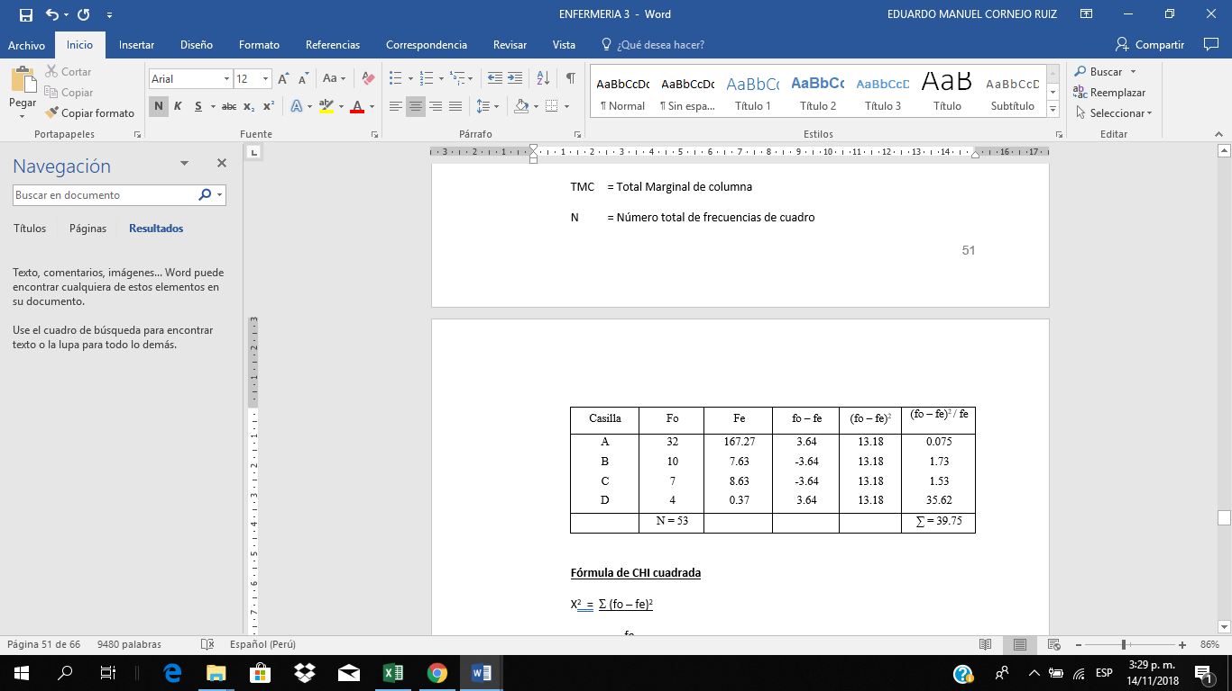

**Fórmula de CHI cuadrada**

X2 = Σ (fo – fe)2

fe

**Comparar el resultado de CHI cuadrada**

gl = (r-1) (c-1)

gl = (2-1) (2-1) = 1

gl = 3.841 (Tabla Confianza 95%)

gl = Grados de libertad

r = Renglones del cuadro gl = 3.841 (Tabla Confianza 95%)

c = Columnas del cuadro

39.75 ≥ 3.84

X2C ≥ X2t

⇒ SE ACEPTA LA HIPÓTESIS GENERAL

**CAPÍTULO VII: CONCLUSIONES Y RECOMENDACIONES**

**CONCLUSIONES**

1. Las patologías del tracto intestinal en infantes cuyas edades oscilan entre 1 y 4 años son generadas por la mala limpieza corporal o la incorrecta expulsión de las heces.
2. Los progenitores que van a los centros hospitalarios de San Juan de Lurigancho con sus hijos cuyas edades no sobrepasan los 4 años de edad le han tomado importación a la aplicación de inyecciones inmunitarias en ellos, debido a que previene diferentes patologías.
3. Un correcto lavado y enjuague de las manos tiene gran relevancia con relación a la prevención de patologías del tracto intestinal y la salud en general de los infantes.
4. Del 100% de los sucesos, el 88%, no presencio expulsiones de heces con fluidos sanguíneos.

**RECOMENDACIONES**

1. Es recomendable lavarse las manos, incluyendo los alimentos antes de ingerirlos, además de hervir de manera correcta el agua antes de consumirla.
2. Es recomendable lavarse correctamente las manos antes y después de comer cualquier alimento, cuando se va al baño y cuando se realiza la preparación de alguna comida.
3. Se recomienda incentivar comportamientos positivos para evitar las enfermedades del tracto intestinal atreves de charlas informativas en los hospitales, mediante la realización de campañas y talleres que enseñen un correcto lavado de manos, una preparación adecuada de los alimentos y así poder disminuir los índices de esta enfermedad.
4. Es preferible mantener todos los alimentos en lugares apropiados y frescos para su consumo, debido a que en el ambiente existen insectos y bacterias que pueden a llegar a ser riesgosos para el ser humano, por ello es preferible almacenarlos en lugares adecuados.

**BIBLIOGRAFÍA**

1. VÁSQUEZ, K.: Emerge Brote de Rotavirus en los bebés por el invierno 2006. <http://www.intramed.net/contenidover.asp?contenidoID=61686>.

2. Moran A. Conocimiento materno sobre signos de alarma en niños enfermos en el AA.HH Villa Señor de los Milagros, Callao. Investigación operativa sobre AIEPI – UNMSM, 2002.

3. Miranda J, Ramos W. Pronóstico de la tendencia nacional y regional de las enfermedades diarreicas agudas en menores de cinco años de edad en el Perú mediante un modelo ARIMA con el enfoque Box-Jenkins. Revista Peruana de Epidemiología 2010(1):24-31.

4. Susmira R, Hurtado L. Incidencia de Campylobacter sp. en pacientes ambulatorios menores de cinco años con diarrea aguda en dos hospitales de Lima. 2008.

5. Semba R. et al. Nutrition and Health in Developing Countries. Humana Press Editor. Second edition.USA 2008.

6. Moran A. Conocimiento materno sobre signos de alarma en niños enfermos en el AA.HH Villa Señor de los Milagros, Callao. Investigación operativa sobre AIEPI – UNMSM, 2002.

7. Organización Panamericana de la Salud. Manual de Tratamiento de la diarrea en niños: Manual Clínico para los Servicios de Salud.Washington. OPS; 2008.

8. CEPAR, VILLAREAL GONZÁLEZ: Diarrea por rotavirus. Es una de las causas de diarrea más importantes en la población infantil. 2012 <http://www.cepar.org.ec/endemain_04/nuevo06/indice.htm>.

9. OPS.”Tratamiento de la diarrea: Manual Clínico para los Servicios de Salud”- 2008.

10. UNICET, gastroenteritis aguda. EDAS y sus complicaciones. http://tratado.uninet.edu 2009-11-18.

11. Organización Panamericana de la Salud. Vigilancia Epidemiológica de diarreas causadas por rotavirus: Washington DC: OPS; 2007.

12. Delgado, M., Hernán C. Conocimientos maternos sobre signos de peligro en diarrea aguda en el marco de la estrategia AIEPI. Colombia Médica Vol. 37 Nº 4, 2006 (Octubre-Diciembre).

13. Perú, Presidencia del Consejo de Ministros. Resumen Ejecutivo. Informe del cumplimiento de los objetivos de desarrollo del milenio. Lima: Comisión Interministerial de Asuntos Sociales CIAS; 2009.

14. Alarcón J. Mortalidad relacionada a la diarrea. Revista Peruana de Epidemiologia: Lima; 2011:1(1):20-5.

15. Guillén A. Enfermedad diarreica: un problema recurrente de salud pública. Rev Peru Med Exp Salud Publica 2011;28(1).

16. Organización Panamericana de la Salud. Fondo de las Naciones Unidas para la Infancia. Porqué los niños siguen muriendo de diarrea y que se puede hacer. Washington DC: OPS; 2009.

17. Venero EG, Cruz AR. Enfermedad Diarreica Aguda. Bol Epidemiol (Lima) 2009; 18:992-3.

18. OMS, Banco Mundial. Guía Práctica del lavado de manos 2 Washington, D.C: OPS, 2009.

19. OPS/OMS El uso de los medicamentos en el manejo de la diarrea en niños menores de 5 años. who/cdd/cmt861. programa de control de enfermedades diarreicas salud materno infantil.

20. Boletín Epidemiológico Dirección Ejecutiva de Salud Pública, Dirección de Epidemiología Emergencias y Desastres, Dirección Regional de Salud Ayacucho, Perú Número 31, 2013 / Semana Epidemiológica 3 1 (al 0 3 de Agosto de 2013).

21. ANGUILANO, CRISTINA: Manual de Normas para el control de enfermedades diarreicas agudas en niños menores de cinco años Dirección Nacional de Fomento y Protección.

22. ENFERMEDADES INFECCIOSAS: Guerra a las diarreas. Eficacia de la vacuna frente a la gastroenteritis por rotavirus.2009.

23. DRODRÍGUEZ, ROMERO: Nueva guía para el diagnóstico y tratamiento. México 2008, pp 9-45 32.

24. Susmira R, Hurtado L. Incidencia de Campylobacter sp. en pacientes ambulatorios menores de cinco años con diarrea aguda en dos hospitales de Lima. 2008.

**ANEXOS**

**ANEXO 01. MATRIZ DE CONSISTENCIA**

**MEDIDAS DE PREVENCION DE INFECCIONES GASTROINTESTINALES EN NIÑOS DE 1 A 4 AÑOS QUE ACUDEN AL SERVICIO DE EMERGENCIA DEL HOSPITAAL DE SAN JUAN DE LURIGANCHO ENTRE FEBRERO Y SETIEMBRE 2018**

|  |  |  |  |  |  |  |
| --- | --- | --- | --- | --- | --- | --- |
| **PROBLEMA** | **OBJETIVOS** | **HIPOTESIS** | **VARIABLES** | **DIMENSIONES** | **TECNICA DE INSTRUMENTACION** | **POBLACION Y MUESTRA** |
| **PROBLEMA PRINCIPAL**  ¿Cuál será el grado de discernimiento de los progenitores para prevenir las patologías gastrointestinales en infantes cuyas edades oscilan entre 1 y 4 años quienes se dirigen al área de emergencia en el centro hospitalario de San Juan de Lurigancho entre los meses de febrero y septiembre en el año 2018?  **PROBLEMA SECUNDARIOS**  ¿Cuáles son las cualidades de los progenitores de los infantes cuyas edades oscilan entre 1 y 4 años quienes se dirigen al área de emergencia en el centro hospitalario de San Juan de Lurigancho entre los meses de febrero y septiembre en el año 2018?  ¿Cuáles son las normas de salubridad personal que perciben los progenitores de los infantes cuyas edades oscilan entre 1 y 4 años quienes se dirigen al área de emergencia en el centro hospitalario de San Juan de Lurigancho entre los meses de febrero y septiembre en el año 2018?  ¿Qué atributos poseen los progenitores con respecto a la junta de desperdicios en los domicilios de los infantes cuyas edades oscilan entre 1 y 4 años quienes se dirigen al área de emergencia en el centro hospitalario de San Juan de Lurigancho entre los meses de febrero y septiembre en el año 2018? | **OBJETIVO GENERAL**  Fundamentar el grado de discernimiento de los progenitores para prevenir las patologías gastrointestinales en infantes cuyas edades oscilan entre 1 y 4 años quienes se dirigen al área de emergencia en el centro hospitalario de san juan de Lurigancho entre los meses de febrero y septiembre en el año 2018.  **OBJETIVOS ESPECÍFICOS**  Explicar las cualidades de los progenitores de los infantes cuyas edades oscilan entre 1 y 4 años quienes se dirigen al área de emergencia en el centro hospitalario de San Juan de Lurigancho entre los meses de febrero y septiembre en el año 2018.  Conocer las normas de salubridad personal que perciben los progenitores de los infantes cuyas edades oscilan entre 1 y 4 años quienes se dirigen al área de emergencia en el centro hospitalario de San Juan de Lurigancho entre los meses de febrero y septiembre en el año 2018.  Conocer los atributos que poseen los progenitores con respecto a la junta de desperdicios en los domicilios de los infantes cuyas edades oscilan entre 1 y 4 años quienes se dirigen al área de emergencia en el centro hospitalario de San Juan de Lurigancho entre los meses de febrero y septiembre en el año 2018 | **HIPÓTESIS GENERAL**  El grado de discernimiento de los progenitores en evitar las enfermedades generadas por agentes patógenos gastrointestinales en infantes cuyas edades oscilan entre 1 y 4 años quienes se dirigen al área de emergencia en el centro hospitalario de san juan de Lurigancho entre los meses de febrero y septiembre en el año 2018 es elevado.  **HIPÓTESIS SECUNDARIAS**  Los progenitores de los infantes cuyas edades oscilan entre 1 y 4 años quienes se dirigen al área de emergencia en el centro hospitalario de San Juan de Lurigancho entre los meses de febrero y septiembre en el año 2018 efectúan de manera correcta las normas de salubridad.  Los progenitores de los infantes cuyas edades oscilan entre 1 y 4 años quienes se dirigen al área de emergencia en el centro hospitalario de San Juan de Lurigancho entre los meses de febrero y septiembre en el año 2018 realizan correctamente la erradicación de desperdicios y el lavado de las manos en el domicilio.  Los infantes han obtenido las dosis adecuadas de inyecciones inmunitarias y leche de la madre. | Grado de Discernimiento | Medidas de salubridad personal | Encuesta | **POBLACIÓN**  La conformara los progenitores que acudieron al área de emergencia del Hospital de San Juan de Lurigancho y será de 61 progenitores.  **MUESTRA**  Está conformada por 53 progenitores seleccionados al azar y la cantidad fue sacada por la aplicación de fórmulas para población finitas. |

**ANEXO 02: CONSENTIMIENTO INFORMADO**

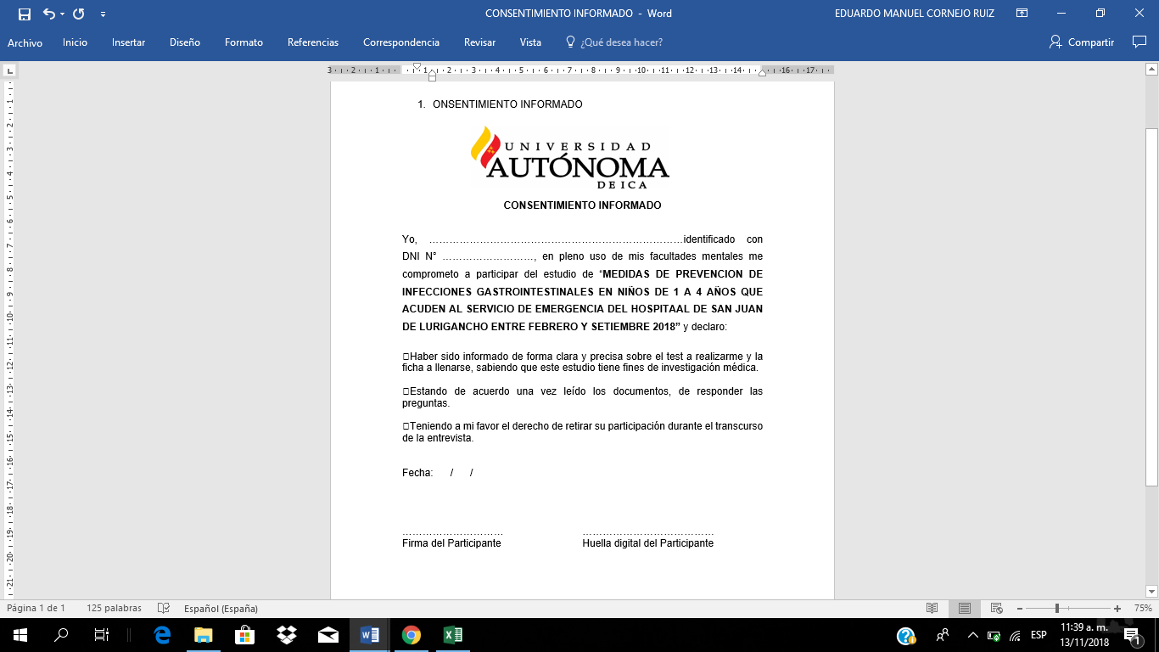

**ANEXO 03. ENCUESTA**

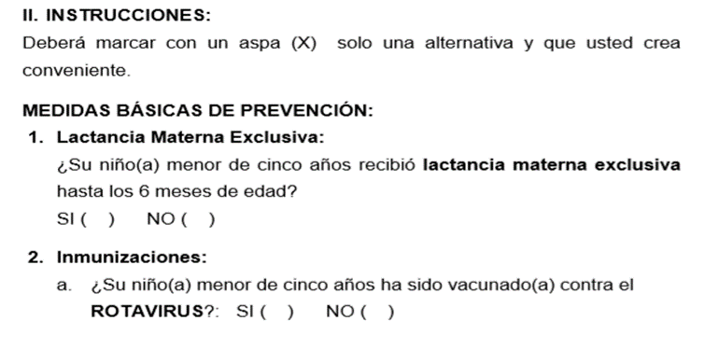

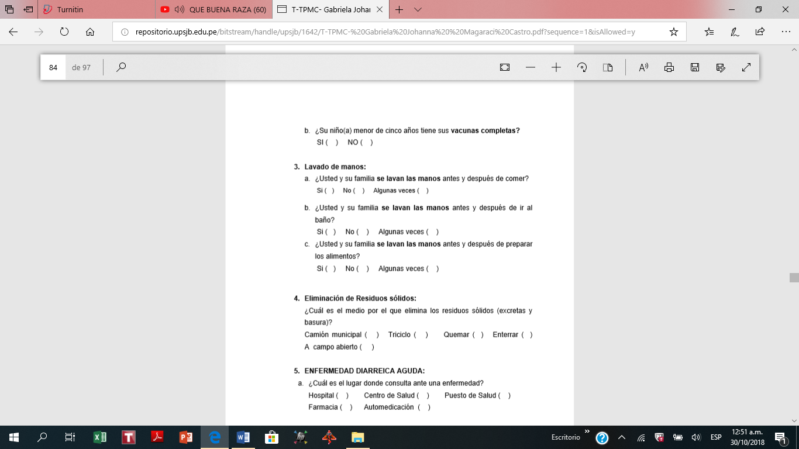

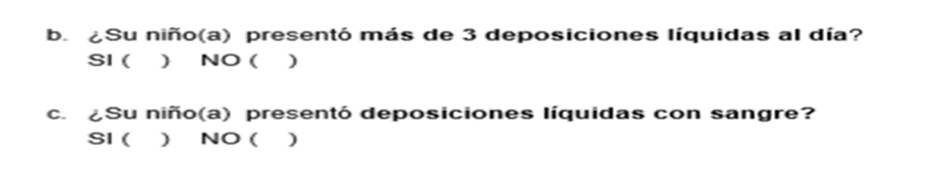

**ANEXO 04: VALIDACIÓN DE EXPERTOS**

